製剤別比較表（案）

 | 後 発 品 |  | 標 準 製 剤
製 品 名 | レベチラセタム錠500mg｢フェルゼン｣ |  | イーケプラ錠500mg
販売会社名 | 株式会社フェルゼンファーマ
薬 価 | 41.60円／錠 |  | 112.90円／錠
薬価の差 | 71.30円
規格｢一般名｣ | 1錠中 レベチラセタム 500mg
薬効分類名 | 抗てんかん剤
効能・効果 | ・てんかん患者の部分発作（二次性全般化発作を含む）  ・他の抗てんかん薬で十分な効果が認められないてんかん患者の強直間代発作に  対する抗てんかん薬との併用療法 【標準製剤と同じ】
用法・用量 | 成人： 通常、成人にはレベチラセタムとして1日1000mgを1日2回に分けて経口  投与する。なお、症状により1日3000mgを超えない範囲で適宜増減するが、  増量は2週間以上の間隔をあけて1日用量として1000mg以下ずつ行うこと。  小児： 通常、4歳以上の小児にはレベチラセタムとして1日20mg/kgを1日2回に  分けて経口投与する。なお、症状により1日60mg/kgを超えない範囲で適宜  増減するが、増量は2週間以上の間隔をあけて1日用量として20mg/kg以下  ずつ行うこと。ただし、体重50kg以上の小児では、成人と同じ用法・用量を  用いること。 【標準製剤と同じ】
添 加 剤 | クロスカルメロースナトリウム、軽質無水ケイ酸、ステアリン酸マグネシウム、ポリビニルアルコール（部分けん化物）、酸化チタン、マクロゴール4000、タルク、黄色三二酸化鉄、ポビドン |  | クロスカルメロースナトリウム、軽質無水ケイ酸、ステアリン酸マグネシウム、ポリビニルアルコール（部分けん化物）、酸化チタン、マクロゴール4000、タルク、黄色三二酸化鉄､マクロゴール6000EP
性 状 | 黄色の割線入りの楕円形の  フィルムコーティング錠 |  | 黄色／フィルムコート錠
 | 長径 約16.4mm 短径 約7.6mm  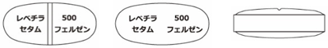  厚さ 約6.0mm 質量 約554mg | 識別  コード | 長径 約16.4mm 短径 約7.7mm 厚さ 約5.8mm 質量 約554mg | 識別  コード
標準製剤  との  同等性 | 【溶出試験】  水，50rpm  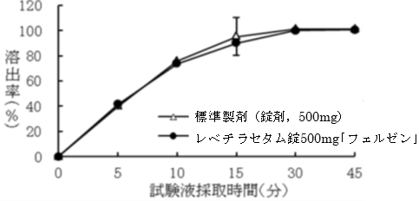  標準製剤：イーケプラ錠500mg |  | 【生物学的同等性試験】  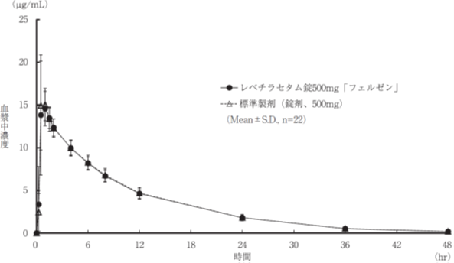  標準製剤：イーケプラ錠500mg  ※血漿中濃度並びにAUC、Cmax等のパラメータ  は被験者の選択、体液の採取回数･時間等の試験  条件によって異なる可能性がある。
連 絡 先 | 株式会社フェルゼンファーマ TEL：03-6368-5160 FAX：03-3580-1522
（2025.06）

